云端智诊团队赴荆州中心医院调研：以青春践行健康中国使命
本网讯1月10日，在“健康中国2030”战略和乡村振兴的政策号召下， “云端智诊”团队赴荆州市中心医院开展基层医疗需求调研。
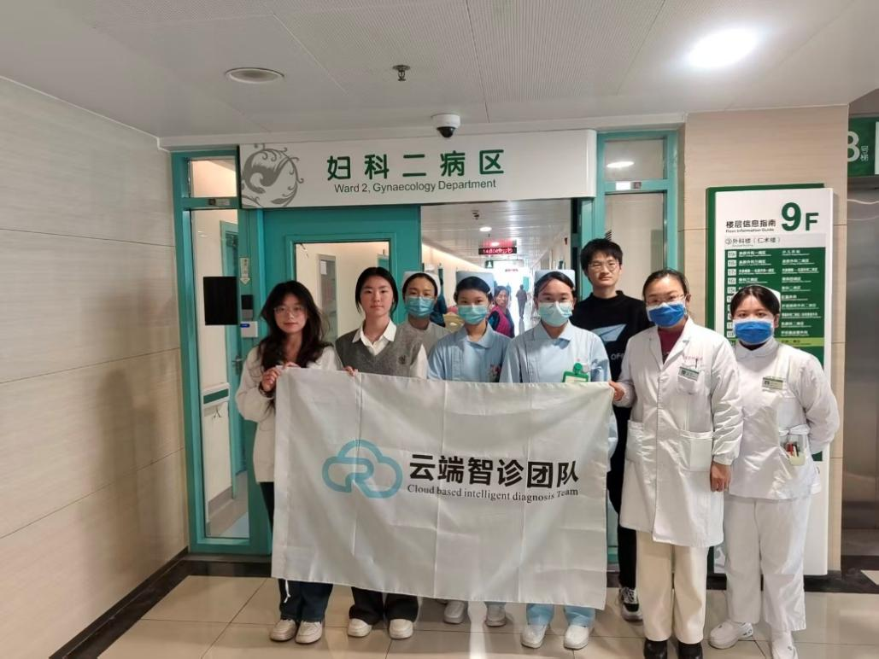
调研过程中，团队成员深入了解到基层筛查工作，细致记录了从面诊患者到采集样本的全流程痛点、人工智能筛查数据与医生诊断数据的差别等等。荆州市中心医院妇科副主任陈燕感慨：“你们团队的调研做得很细致。”
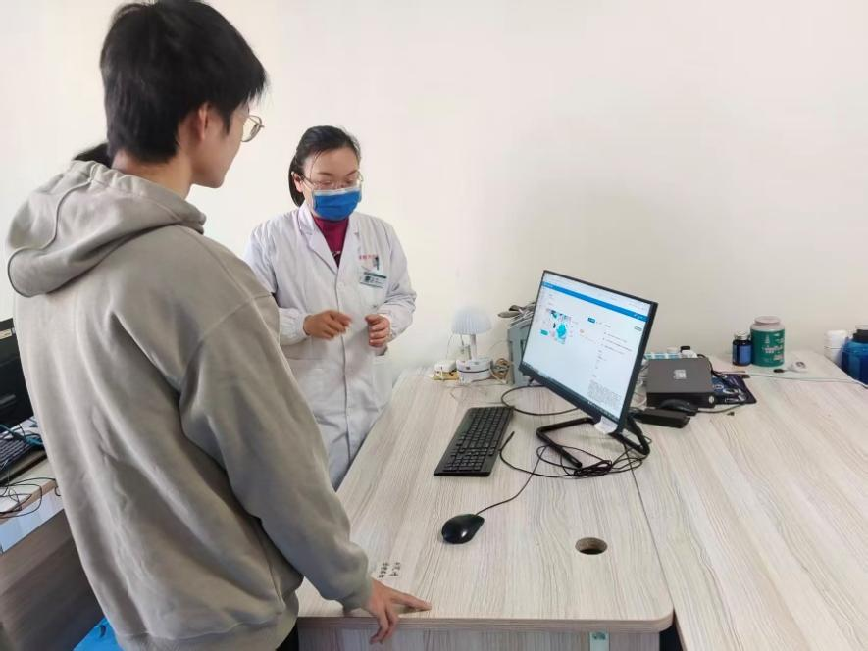
荆州市中心医院领导高度肯定“云端智诊”团队“扎根基层，服务民生”的精神内核，决定携手推广这一服务理念至基层服务机构。云端智诊团队负责人表示：“我们的起点，是响应国家的号召；我们的终点，是守护人民的健康。青年创业的价值，从不在于商业规模的大小，而在于能否让国家的好政策真正惠及每一个人。”
在每一位女性被守护的笑容里，我们看见：真正的创新，是让技术有温度、让筛查无距离、让健康触手可及。

